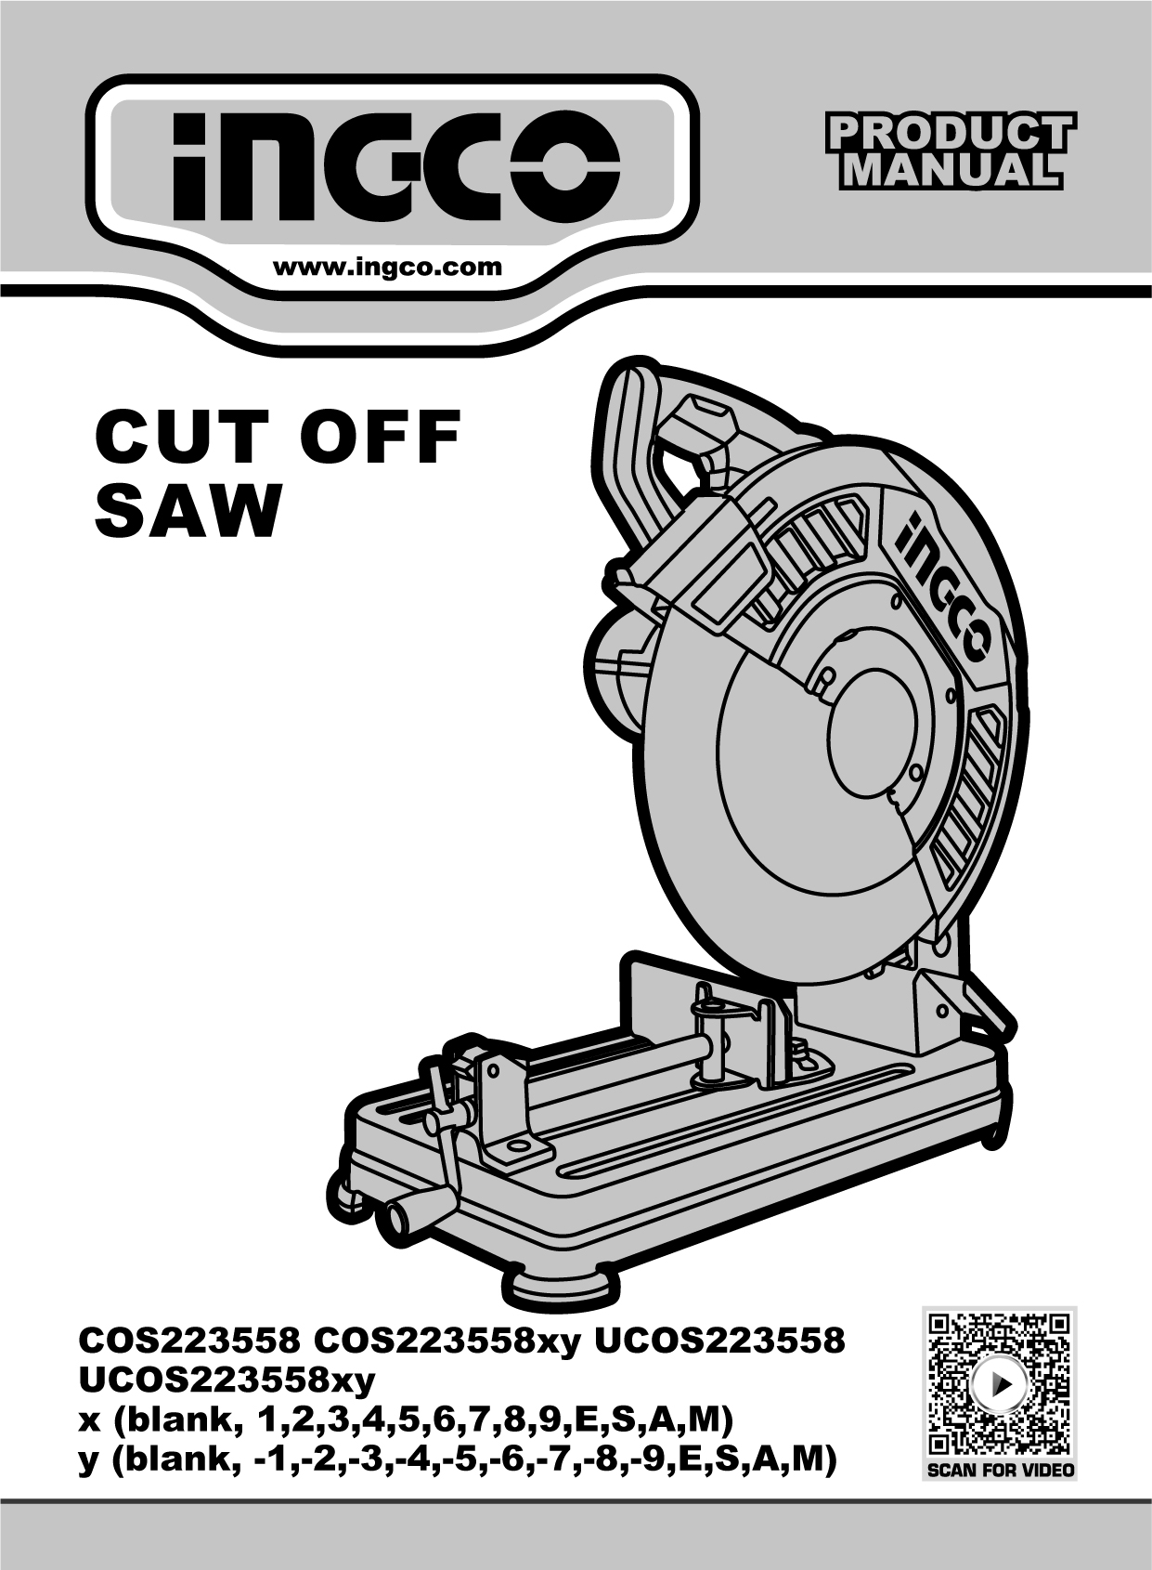
CIRCULAR
INGCO.RO
Instrucțiuni originale
AVERTISMENTE GENERALE DE SIGURANȚĂ
⚠ AVERTIZARE
SIGURANȚA ZONEI DE LUCRU
a) Mențineți zona de lucru curată și bine iluminată. Zonele aglomerate și întunecate favorizează accidentele.
b) Nu folosiți scule electrice în atmosfere explozive, cum ar fi în prezența lichidelor, gazelor sau prafului inflamabile. Sculele electrice pot produce scântei care pot aprinde praful sau vaporii.
c) Nu permiteți accesul copiilor și al trecătorilor în zona de lucru. Distragerile pot duce la pierderea controlului asupra uneltei.
------------------------------------------------------------
SIGURANȚA ELECTRICĂ
a) Ștecherele sculelor electrice trebuie să fie compatibile cu priza. Nu modificați niciodată ștecherul și nu utilizați adaptoare pentru scule electrice cu împământare. Ștecherele nemodificate și prizele compatibile reduc riscul de electrocutare.
b) Evitați contactul corpului cu suprafețe împământate, cum ar fi țevi, calorifere, aragazuri sau frigidere. Există risc crescut de electrocutare dacă sunteți împământat.
c) Nu expuneți uneltele electrice la ploaie sau umezeală. Pătrunderea apei în unealtă crește riscul de electrocutare.
d) Nu utilizați cablul de alimentare în mod abuziv. Nu transportați, nu trageți și nu deconectați unealta electrică ținând de cablu. Țineți cablul departe de căldură, ulei, muchii ascuțite sau piese mobile. Cablurile deteriorate sau încâlcite cresc riscul de electrocutare.
e) Când utilizați o unealtă electrică în exterior, folosiți doar prelungitoare special concepute pentru uz exterior. Utilizarea unui cablu adecvat reduce riscul de electrocutare.
f) Dacă utilizarea unei scule electrice în locuri umede este inevitabilă, folosiți o sursă de alimentare protejată de un dispozitiv de curent rezidual (RCD). Utilizarea unui RCD reduce riscul de electrocutare.
------------------------------------------------------------
SIGURANȚA PERSONALĂ
a) Fiți atenți, concentrați-vă pe activitate și folosiți bunul simț când manevrați o unealtă electrică. Nu utilizați unealta dacă sunteți obosit sau sub influența alcoolului, drogurilor sau medicamentelor. Un moment de neatenție poate cauza vătămări grave.
b) Folosiți echipament individual de protecție. Purtați întotdeauna ochelari de protecție. Echipamente precum masca de praf, încălțămintea antiderapantă, casca sau protecția auditivă reduc riscul de accidentare.
c) Preveniți pornirea accidentală. Asigurați-vă că întrerupătorul este în poziția „Oprit” înainte de a conecta unealta la sursa de curent sau la acumulator, de a o ridica ori transporta. Transportul cu degetul pe trăgaci poate provoca accidente.
d) Scoateți orice cheie fixă sau de reglare înainte de a porni unealta. O cheie uitată pe o piesă rotativă poate provoca vătămări grave.
e) Nu vă întindeți excesiv. Mențineți o poziție stabilă și echilibrată pentru un control sigur al uneltei în orice moment.
f) Îmbrăcați-vă corespunzător. Nu purtați haine largi sau bijuterii. Țineți părul, hainele și mănușile departe de piesele în mișcare. Hainele largi, bijuteriile și părul lung pot fi prinse în mecanisme.
g) Dacă unealta este prevăzută cu dispozitive de extracție a prafului, asigurați-vă că sunt conectate și utilizate corect. Colectarea prafului reduce riscurile pentru sănătate și mediu.
------------------------------------------------------------
UTILIZAREA ȘI ÎNGRIJIREA SCULELOR ELECTRICE
a) Nu forțați scula electrică. Utilizați-o corespunzător aplicației dorite. O unealtă utilizată corect funcționează mai eficient și mai sigur.
b) Nu utilizați o unealtă electrică dacă întrerupătorul nu o pornește sau nu o oprește. Orice unealtă care nu poate fi controlată prin comutator este periculoasă și trebuie reparată.
c) Deconectați unealta de la sursa de alimentare și/sau acumulator înainte de orice reglaj, schimbare de accesorii sau depozitare. Acest lucru previne pornirea accidentală.
d) Depozitați uneltele neutilizate într-un loc sigur, inaccesibil copiilor. Nu permiteți persoanelor neinstrui­te să folosească uneltele electrice.
e) Întrețineți uneltele corect. Verificați periodic dacă există piese deteriorate, rupte sau blocate. Reparați uneltele înainte de utilizare. Multe accidente sunt cauzate de unelte prost întreținute.
f) Mențineți uneltele tăietoare ascuțite și curate. O unealtă bine întreținută este mai sigură și mai ușor de controlat.
g) Utilizați uneltele și accesoriile conform instrucțiunilor producătorului și în funcție de condițiile de lucru. Folosirea greșită poate genera situații periculoase.
h) Reparațiile trebuie efectuate numai de personal calificat, folosind piese de schimb originale. Acest lucru garantează siguranța și fiabilitatea uneltei.
------------------------------------------------------------
SERVICE
a) Apelați la un tehnician calificat pentru reparații, folosind doar piese identice. Acest lucru asigură menținerea nivelului de siguranță al sculei electrice.
b) Nu încercați niciodată să reparați bateriile deteriorate. Acestea trebuie reparate sau înlocuite doar de producător sau de un service autorizat.

SIMBOLURILE DIN MANUALUL DE INSTRUCȚIUNI

 | Izolație dublă pentru protecție suplimentară
 | Citiți manualul de instrucțiuni înainte de utilizare.
 | Conformitate CE.
 | Alertă de siguranță.  Vă rugăm să utilizați doar accesoriile acceptate de producător.
 | Purtați ochelari de protecție, protecție auditivă și mască de praf.
 | Produsele electrice uzate nu trebuie eliminate împreună cu gunoiul menajer . Vă rugăm să reciclați acolo unde există facilități. Consultați autoritățile locale sau distribuitorul pentru sfaturi privind reciclarea.

AVERTISMENT DE SIGURANȚĂ SUPLIMENTAR
Țineți unealta electrică de suprafețele de prindere izolate, deoarece dispozitivul de tăiere ar putea atinge propriul cablu.
Tăierea unui fir „sub tensiune” poate pune sub tensiune părțile metalice expuse ale sculei electrice și poate electrocuta operatorul.
Folosiți cleme sau o altă modalitate practică de a fixa și susține piesa de lucru pe o platformă stabilă. Ținerea piesei de lucru cu mâna sau lipită de corp o face instabilă și poate duce la pierderea controlului.

RISCURI REZIDUALE
Chiar și atunci când unealta electrică este utilizată conform instrucțiunilor, nu este posibil să fie eliminați toți factorii de risc reziduali. Următoarele pericole pot apărea din cauza construcției și designului sculei electrice:
a) Defecte de sănătate cauzate de expunerea prelungită la vibrații, în special dacă unealta nu este utilizată, întreținută sau gestionată corespunzător.
b) Vătămări corporale sau daune materiale provocate de accesorii defecte care se pot rupe brusc.
⚠ AVERTIZARE
Această unealtă electrică generează un câmp electromagnetic în timpul funcționării. Acest câmp poate, în anumite situații, să interfereze cu implanturile medicale active sau pasive. Pentru a evita riscul de vătămări grave sau fatale, persoanele care au implanturi medicale trebuie să consulte medicul și producătorul implantului înainte de a utiliza această unealtă.
------------------------------------------------------------
INSTRUCȚIUNI DE SIGURANȚĂ PENTRU FERĂSTRĂUL DE TĂIERE
1) AVERTISMENTE DE SIGURANȚĂ PENTRU MAȘINA DE TĂIERE
a) Poziționați-vă dumneavoastră și alte persoane departe de planul discului rotativ. Apărătoarea protejează operatorul împotriva fragmentelor rezultate din ruperea discului și a contactului accidental cu acesta.
b) Utilizați doar discuri de tăiere ranforsate sau diamantate recomandate pentru această unealtă electrică. Faptul că un accesoriu se potrivește pe unealtă nu garantează o utilizare sigură.
c) Turația nominală a discului trebuie să fie cel puțin egală cu viteza maximă marcată pe unealta electrică. Accesoriile care funcționează peste turația admisă pot ceda și pot fi proiectate violent.
d) Folosiți discurile abrazive numai pentru aplicațiile recomandate. De exemplu, nu șlefuiți cu partea laterală a unui disc de tăiere. Aceste discuri sunt concepute pentru șlefuire periferică, iar aplicarea forței laterale poate duce la spargerea lor.
e) Utilizați întotdeauna flanșe de roată nedeteriorate, de dimensiunea corectă pentru discul ales. Flanșele corespunzătoare susțin discul uniform și reduc riscul de rupere.
f) Diametrul exterior și grosimea discului trebuie să respecte specificațiile sculei electrice. Accesoriile prea mari sau prea mici nu pot fi protejate și controlate corect.
g) Dimensiunea găurii discului și a flanșei trebuie să se potrivească perfect cu axul uneltei. Discurile sau flanșele care nu se montează corect pot cauza vibrații excesive, dezechilibru și pierderea controlului.
h) Nu utilizați discuri deteriorate. Verificați fiecare disc pentru fisuri, ciobituri sau alte defecte. Dacă unealta sau discul au fost scăpate, inspectați-le atent înainte de utilizare. După montarea discului, poziționați-vă departe de planul acestuia și lăsați unealta să funcționeze în gol timp de un minut. Discurile defecte se pot rupe în acest interval.
i) Purtați echipament individual de protecție: vizieră, ochelari de protecție, mască de praf, protecție auditivă, mănuși și șorț de atelier. Protecția ochilor trebuie să blocheze fragmentele proiectate, iar masca de praf să filtreze particulele generate. Expunerea prelungită la zgomot puternic poate provoca pierderea auzului.
j) Mențineți persoanele din jur la o distanță sigură de zona de lucru. Oricine se apropie trebuie să poarte echipament de protecție. Fragmente din disc sau din piesa tăiată pot fi aruncate la distanță.
k) Curățați regulat orificiile de ventilație ale uneltei. Praful aspirat de motor se poate acumula în interior și poate crea riscuri electrice.
l) Nu utilizați unealta lângă materiale inflamabile și nu o sprijiniți pe suprafețe combustibile, cum ar fi lemnul. Scânteile pot aprinde aceste materiale.
m) Nu utilizați accesorii care necesită lichide de răcire. Folosirea apei sau a altor lichide poate duce la electrocutare.
------------------------------------------------------------
2) RECULUL ȘI AVERTISMENTELE AFERENTE
Reculul reprezintă o reacție bruscă cauzată de blocarea sau agățarea discului rotativ. Blocarea bruscă a discului determină mișcarea necontrolată a uneltei în direcția opusă operatorului.
De exemplu, dacă un disc abraziv se agață de piesa de lucru, muchia acestuia poate fi smulsă brusc, provocând un recul violent. În aceste condiții, discul se poate rupe sau proiecta. Reculul apare din cauza utilizării incorecte a sculei sau a tehnicilor nepotrivite și poate fi prevenit prin respectarea următoarelor recomandări:
a) Mențineți o priză fermă pe unealtă și poziționați corpul astfel încât să puteți contracara forțele de recul. Nu vă poziționați în linie cu discul. În caz de recul, unealta va fi proiectată în sus, spre operator.
b) Nu aplicați presiune excesivă și nu forțați discul. Nu încercați tăieturi mai adânci decât cele recomandate. Suprasolicitarea poate duce la blocarea discului și la recul.
c) Dacă discul se blochează sau dacă întrerupeți o tăietură, opriți imediat unealta și așteptați până când discul se oprește complet. Nu încercați să scoateți discul din tăietură în timp ce se rotește. Identificați cauza blocării și remediați-o înainte de reluarea lucrului.
d) Nu reporniți unealta cu discul aflat în piesa de lucru. Lăsați discul să ajungă la turația maximă înainte de a reintra în tăietură.
e) Sprijiniți piesele mari pentru a evita blocarea discului. Materialele grele tind să se lase sub propria greutate; asigurați sprijin adecvat pe ambele părți ale liniei de tăiere, aproape de disc și margini.
f) Nu utilizați accesorii necorespunzătoare, precum lanțuri de ferăstrău, lame pentru sculptură în lemn sau discuri segmentate cu goluri mari între segmente. Acestea pot provoca recul sever și pierderea controlului asupra uneltei.

UTILIZARE
Fierăstrăul circular de tăiat este o mașină staționară care folosește discuri de tăiere pentru a tăia materiale metalice în sens invers fibrei și în sens invers fibrei, în linii drepte și la unghiuri de tăiere în unghi de până la 45 °, fără a utiliza apă.

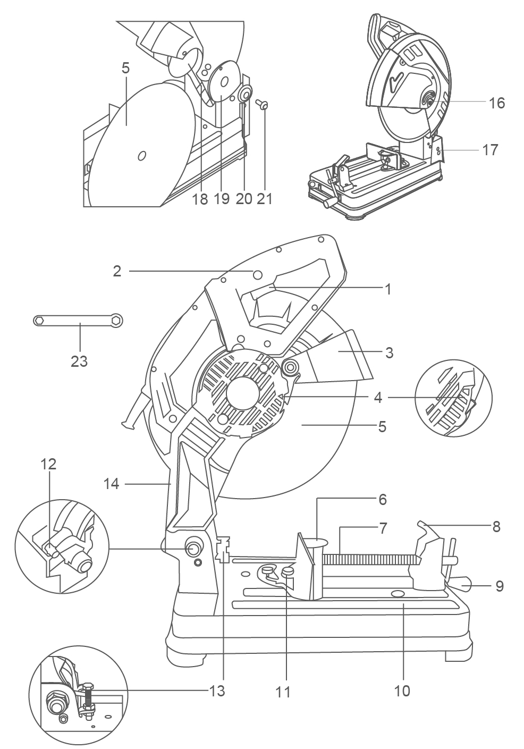
Specificații
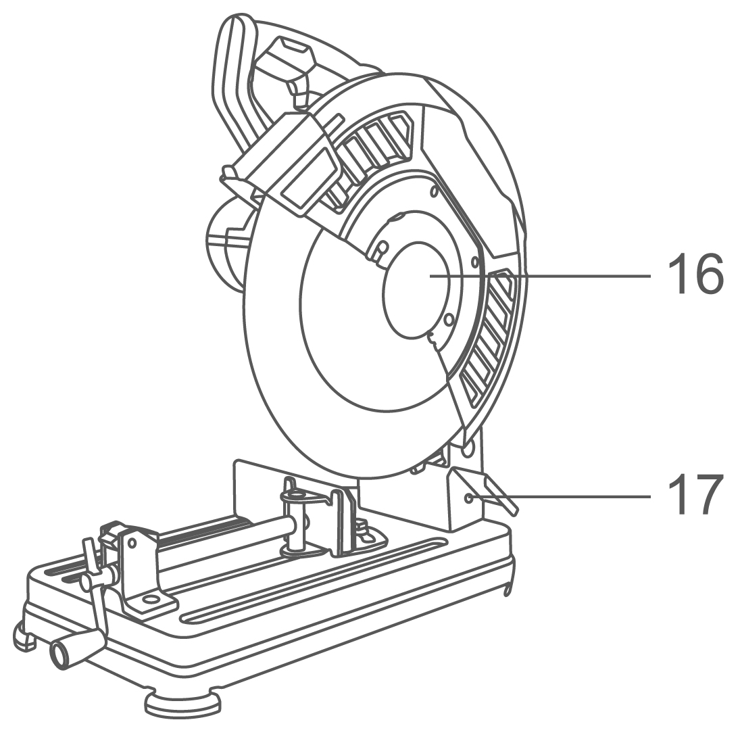

Caracteristici ale produsului
Numerotarea componentelor prezentate se referă la reprezentarea sculei electrice pe paginile grafice
1. Comutator pornit/oprit  2. Mâner  3. Apărătoare lamă ( opțional)  4. Blocarea axului  5. Disc de tăiere (14")  6. Opritor unghiular  7. Ax de prindere 8. Buton de eliberare rapidă 9. Mâner al axului  10. Placă de bază  11. Șurub de blocare pentru opritorul unghiular  12. Blocare de siguranță | 13. Limitator de adâncime  14. Braț pentru scule  15. Mâner de transport  16. Apărătoare de lamă retractabilă  17. Apărătoare antiscântei  18. Axul sculei  19. Flanșă de prindere  20. Mașină de spălat  21. Șurub hexagonal  22. Piulița de blocare a opritorului de adâncime  23. Cheie inelară

Accesoriile prezentate sau descrise nu fac parte din livrarea standard a produsului. O prezentare completă a accesoriilor poate fi găsită în programul nostru de accesorii .

Specificații tehnice
Nr. model | COS223558  COS243558xy | U COS223558  U COS223558 xy
Putere nominală de intrare | 2 400W | 2 400W
Tensiune nominală. | 220-240V - 50/60Hz | 110-120V - 60Hz
Dimensiunea lamei: | 355x25,4x3 mm | 13-62/64 〞 x1 〞 x1/8 〞
Turație fără sarcină: | 3900/min | 3900/min
Capacitate maximă de tăiere:
În țeavă rotundă: | 100 mm | 4​
În oțel pătrat: | 100x100mm | 4 x 4​
Tăiere maximă a barei de oțel: | 50 mm | 2​
Nr. model Notă: x (gol , 1, 2, 3, 4, 5, 6, 7, 8, 9, E , S, A, M); y (gol, -1, -2, -3, -4, -5, -6, -7, -8, -9, E, S, A, M)
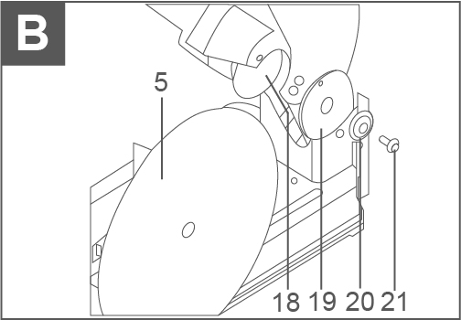
Imaginea operațiunii
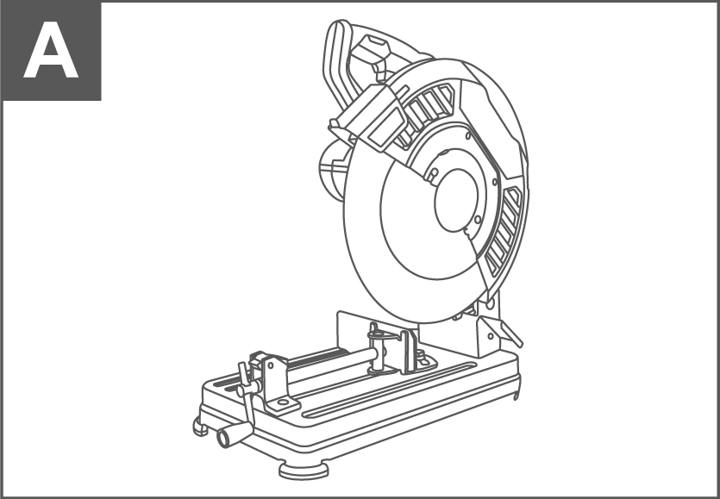

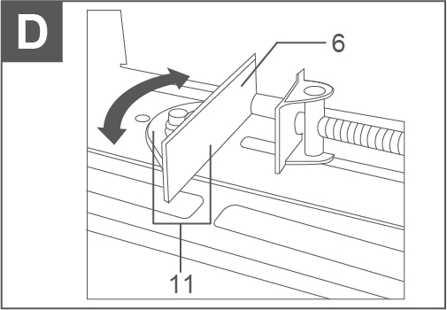
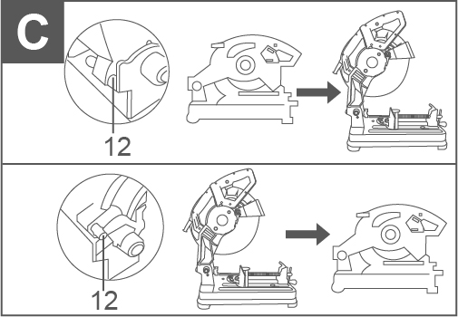

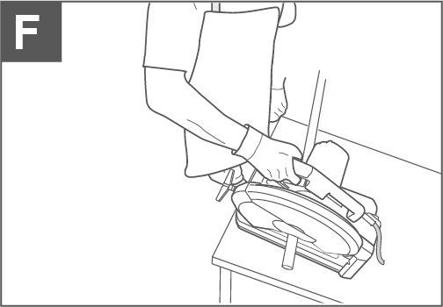
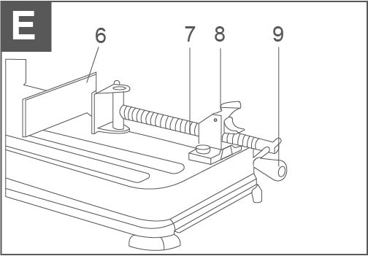

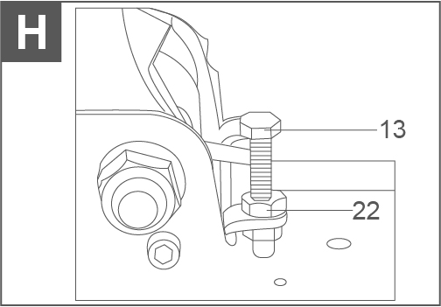
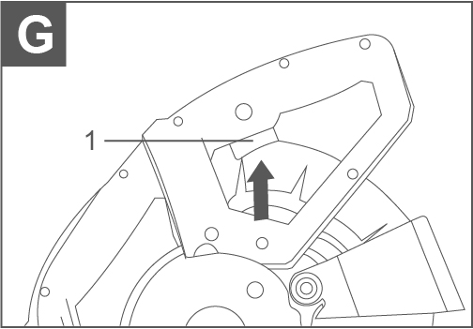

DESCRIEREA FUNCȚIEI
Asamblare
Evitați pornirea accidentală a mașinii. În timpul asamblării și pentru toate lucrările la mașină, ștecherul de alimentare nu trebuie conectat la rețeaua electrică.

Livrare s face față
Scoateți cu grijă din ambalajul lor toate piesele incluse în livrare.
Îndepărtați toate materialele de ambalare de pe mașină și de pe accesoriile furnizate.
Înainte de a pune în funcțiune mașina pentru prima dată, verificați dacă toate piesele enumerate mai jos au fost furnizate.
- Mașină de tăiat cu disc de tăiere montat.
- Cheie inelară 23.
⚠ NOTA
Verificați scula electrică pentru eventuale deteriorări. Înainte de a utiliza din nou mașina, verificați dacă toate dispozitivele de protecție sunt complet funcționale. Orice piese ușor deteriorate trebuie verificate cu atenție pentru a asigura funcționarea impecabilă a uneltei. Toate piesele trebuie montate corect și trebuie îndeplinite toate condițiile care asigură o funcționare impecabilă. Dispozitivele și piesele de protecție deteriorate trebuie înlocuite imediat de către un centru de service autorizat.

Montare flexibilă​
În cazul excepțional în care nu este posibilă montarea fermă a sculei electrice pe o bancă de lucru, puteți așeza provizoriu picioarele plăcii de bază 10 pe o suprafață adecvată (de exemplu, o bancă de lucru, o podea plană etc.) fără a fixa mașina cu șuruburi.

Extracție praf/așchii
Praful provenit din materiale precum acoperirile care conțin plumb, unele tipuri de lemn, minerale și metale poate fi dăunător sănătății. Atingerea sau inhalarea prafului poate provoca reacții alergice și/sau poate duce la infecții respiratorii ale utilizatorului sau ale trecătorilor.
Anumite pulberi, precum praful de stejar sau de fag, sunt considerate cancerigene, în special în legătură cu aditivii pentru tratarea lemnului (cromat, conservant pentru lemn). Materialele care conțin azbest pot fi prelucrate doar de către specialiști.
- Folosiți sistemul de extracție a prafului ori de câte ori este posibil.
- Asigurați o bună ventilație a locului de muncă.
- Se recomandă purtarea unui aparat respirator cu filtru din clasa P2.
Respectați reglementările relevante din țara dumneavoastră pentru materialele care urmează să fie prelucrate .

Schimbarea sculei (vezi Figura AB)
► Înainte de a efectua orice lucrare la mașină, scoateți ștecherul de la priză.
► Acționați blocarea axului 4 numai atunci când axul sculei 18 este oprit. În caz contrar, mașina se poate deteriora.
► Nu atingeți discul de tăiere după utilizare, înainte ca acesta să se fi răcit. Discul de tăiere se încălzește foarte tare în timpul lucrului.
Folosiți doar discuri de tăiere care au o viteză maximă admisă egală sau mai mare decât viteza în gol a sculei electrice.
Folosiți numai discuri de tăiere care corespund datelor caracteristice indicate în aceste instrucțiuni de utilizare și care sunt verificate conform EN 12413 și marcate corespunzător.

Scoaterea discului de tăiere
- Aduceți unealta electrică în poziția de lucru. (consultați „Eliberarea mașinii (poziția de lucru)”).
- Rabatați înapoi apărătoarea retractabilă a lamei 16 până la capăt.
- Rotiți șurubul hexagonal 21 cu cheia inelară 23 furnizată și, în același timp, apăsați blocatorul axului 4 până când se blochează.
- Țineți apăsat blocatorul axului și deșurubați șurubul hexagonal 21.
- Scoateți șaiba 20 și flanșa de strângere 19.
- Scoateți discul de tăiere 5.

Instalarea discului de tăiere
Dacă este necesar, curățați toate piesele care urmează să fie montate înainte de asamblare .
- Montați noul disc de tăiere pe axul sculei 18 astfel încât eticheta sa să fie orientată în direcția opusă brațului sculei.
- Montați flanșa de prindere 19, șaiba 20 și șurubul hexagonal 21. Apăsați blocatorul axului 4 până când se blochează și strângeți șurubul hexagonal 21 cu cheia inelară 23 furnizată. (Cuplul de strângere este de aproximativ 18-20 Nm)
- Ghidați încet apărătoarea retractabilă a lamei 16 în jos până când discul de tăiere este acoperit.
- Asigurați-vă că apărătoarea retractabilă a lamei 16 funcționează corect.
După montarea discului de tăiere și înainte de pornire, verificați dacă discul de tăiere este montat corect și dacă se poate roti liber.
- Asigurați-vă că discul de tăiere nu atinge apărătoarea retractabilă a lamei 16, apărătoarea lamei 3 sau alte componente
- Lăsați mașina să funcționeze timp de aproximativ 30 de secunde. Dacă apar vibrații semnificative, opriți imediat mașina; scoateți și instalați din nou discul de tăiere.

OPERAȚIUNE
► Înainte de a efectua orice lucrare la mașină, scoateți ștecherul de la priză.
Încuietoare de siguranță (vezi Figura C) conform Dia C.
Înainte de a utiliza mașina, asigurați-vă că siguranța se deschide, apoi împingeți brațul uneltei în sus.
După utilizarea mașinii.
Trageți mai întâi de ștecher, apoi închideți siguranța și împingeți brațul uneltei în jos.

Reglarea unghiului de tăiere (vezi Figura D)
Unghiul de tăiere în unghi poate fi setat într-un interval de la 0° la 45°.
de tăiere în unghi utilizate frecvent sunt identificate pe opritorul de unghi 6 cu marcaje corespunzătoare. Pozițiile 0° și 45° sunt setate la opritorul final respectiv.
- Slăbiți șuruburile de blocare 11 ale opritorului unghiular cu cheia inelară 23 furnizată.
- Reglați unghiul dorit și strângeți din nou ferm ambele șuruburi de blocare 11
Deplasând opritorul unghiular (vezi Figura D și E) la tăierea pieselor de prelucrat cu o latitudine mai mare de 140 mm, opritorul unghiular 6 poate fi deplasat spre spate.
- Deșurubați complet șuruburile de blocare 11 cu cheia inelară 23 furnizată.
- Deplasați opritorul unghiular 7 spre spate cu unul sau două orificii până la distanța dorită.
- Reglați unghiul dorit și strângeți din nou ferm ambele șuruburi de blocare 11.

Fixarea piesei de lucru (vezi Figura E)
Pentru a asigura o siguranță optimă în lucru, piesa de lucru trebuie să fie întotdeauna fixată ferm.
Nu tăiați piese de lucru prea mici pentru a fi prinse
Piesele lungi de prelucrat trebuie așezate sub sau sprijinite la capătul lor liber.
- Așezați piesa de prelucrat pe opritorul unghiular 6.
- Împingeți axul de strângere 7 pe piesa de prelucrat și fixați ferm piesa de prelucrat cu mânerul axului 9.
Slăbirea piesei de prelucrat
- Slăbiți mânerul axului 9.
- Înclinați în sus eliberarea rapidă 8 și trageți axul de prindere 7 departe de piesa de prelucrat.

Pornirea funcționării​
► Verificați discul de tăiere înainte de utilizare. Discul de tăiere trebuie să fie montat corect și trebuie să se rotească liber. Efectuați o probă de funcționare de 30 de secunde (min.) fără sarcină. Nu utilizați discuri de tăiere deteriorate, decentrate sau care vibrează. Discurile de tăiere deteriorate pot exploda și provoca răniri.

Poziția utilizatorului (vezi Figura F)
► Nu stați în linie cu discul de tăiere în fața mașinii. Stați întotdeauna deoparte de discul de tăiere. Această măsură oferă o mai bună protecție a corpului împotriva posibilelor așchii în cazul ruperii discului de tăiere.

Pornirea și oprirea (vezi Figura G)
- Pentru a porni mașina, apăsați butonul Pornit /Oprit 1 și mențineți-l apăsat.
⚠ NOTA
Din motive de siguranță, comutatorul Pornit /Oprit 1 nu poate fi blocat; acesta trebuie să rămână apăsat pe toată durata operațiunii.
- Pentru a opri mașina, eliberați întrerupătorul Pornit /Oprit 1.

Sfaturi de lucru
► Înainte de a efectua orice lucrare la mașină, scoateți ștecherul de la priză.
Instrucțiuni generale de tăiere
► Nu atingeți discul de tăiere după utilizare, înainte ca acesta să se fi răcit. Discul de tăiere se încălzește foarte tare în timpul lucrului .
► Asigurați-vă că apărătoarea antiscântei 17 este montată corect. La tăierea metalului se produc scântei.
Protejați discul de tăiere împotriva impactului, șocurilor și grăsimii. Nu supuneți discul de tăiere presiunilor laterale.
Nu solicitați scula electrică atât de mult încât să se oprească.
Avansul excesiv reduce considerabil capacitatea de performanță a mașinii și scurtează durata de viață a discului de tăiere
Folosiți doar discuri de tăiere potrivite pentru materialul care urmează să fie prelucrat

Dimensiuni admisibile ale piesei de lucru
Dimensiuni maxime ale pieselor de prelucrat:
Formular de lucru | Mitru / Nivel​ 0 ° | Unghi 4,5 °​​
 | Ø100 (4˝) | Ø80 (3-1/8˝)
 | 100 x 100 mm (4˝x4˝) | 75x75mm (3˝x3˝)
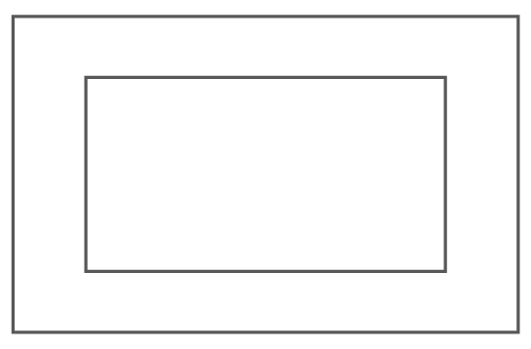 | 160x100mm (6-1/4˝x4˝) | 80x75mm (3-1/8˝x3˝)
 | 120x100mm (4-3/4˝x4˝) | 75x75mm (3˝ x 3˝)
Dimensiuni minime ale pieselor de lucru
(= toate piesele de prelucrat care pot fi fixate prin intermediul axului de fixare 7)
Lungime 80 mm

Reglarea opritorului de adâncime (vezi Figura H)
În starea de livrare a mașinii, limitatorul de adâncime 13 este reglat astfel încât un disc de tăiere nou de 355 mm să nu atingă placa de bază în timpul tăierii.
Pentru a compensa uzura discului de tăiere, limitatorul de adâncime poate fi reglat mai adânc.
Când folosiți un disc de tăiere nou, limitatorul de adâncime trebuie întotdeauna readus în poziția inițială.
► Reglați întotdeauna limitatorul de adâncime astfel încât discul de tăiere să nu atingă placa de bază în timpul tăierii.
- Aduceți unealta electrică în poziția de lucru . (consultați „Eliberarea mașinii (poziția de lucru)”).
- Slăbiți piulița de blocare 22
- Rotiți brațul uneltei cu mânerul 2 în poziția dorită.
- Înșurubați limitatorul de adâncime 13
- Ghidați încet brațul uneltei în sus și strângeți piulița de blocare 22 .

Transport
- Transportați întotdeauna unealta electrică ținând-o de mânerul de transport 15.
► Unealta electrică trebuie transportată întotdeauna de două persoane pentru a evita accidentările la spate.
► La transportul sculei electrice, folosiți doar dispozitivele de transport și nu folosiți niciodată dispozitivul de protecție .

ÎNTREȚINERE ȘI DEFECTE
Defecțiune | Cauze probabile | Acțiuni
Când mașina este pornită, motorul electric nu funcționează. | ● Defecțiune a comutatorului  ●Cablul sau firele de alimentare sunt rupte, ștecherul cablului de alimentare funcționează defectuos;  ● Fără contact al periei cu colectorul;  ● Uzura/deteriorarea periilor | Deconectați mașina de la rețeaua electrică și contactați un specialist calificat.
Formarea unui foc circular pe colector | ● Uzura periei/deteriorarea suportului periei;  ● Defecțiune la bobina armăturii | Deconectați aparatul de la rețeaua electrică și contactați un specialist calificat. Vă rugăm să nu reparați aparatul singur.
În timpul lucrului, din orificiile de ventilație apare fum sau miros de izolație arsă. | ● Defecțiune la bobina motorului electric;  ● Defecțiune a părții electrice a uneltei.
Zgomot crescut în cutia de viteze | ● Uzura/ruperea angrenajelor sau a rulmenților
Când mașina este pornită, axul nu se rotește | ● Defecțiune a cutiei de viteze.
Criterii de stare critică
Criterii de stare critică | Cauze probabile | Acțiuni
Fisuri pe suprafețele pieselor rulmentului și carcasei | Deformarea prin oboseală a metalului | Deconectați aparatul de la rețeaua electrică și contactați un specialist calificat. Vă rugăm să nu reparați aparatul singur.
Cablul de alimentare sau ștecherul este deteriorat | Suprasarcină sau rupere
Uzură excesivă sau deteriorare a mecanismului motorului sau reductorului sau o combinație de semne | Deformarea prin oboseală a metalului
Criterii de stare critică
Lista defecțiunilor critice | Acțiuni
Scântei la motorul electric | Este necesar să contactați un specialist calificat
Apariția zgomotului străin | Este necesar să contactați un specialist calificat
Dacă se detectează defecțiunile menționate mai sus, este necesar să deconectați mașina de la rețeaua electrică și să contactați un specialist calificat.
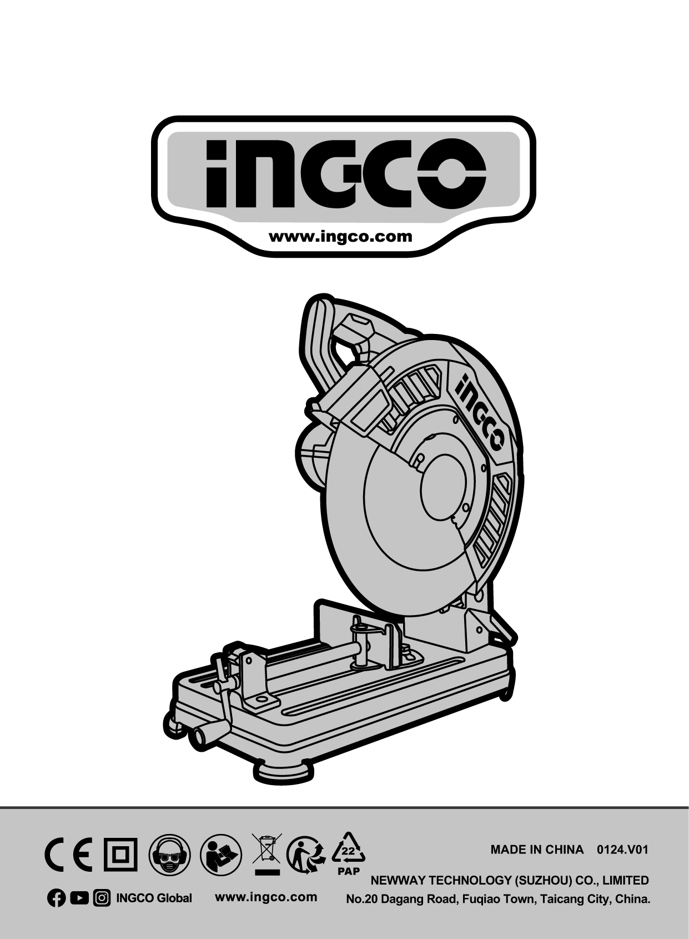

INGCO.RO

